课题：椭圆的简单几何性质（2）
一、知识回顾
1、椭圆的第一定义
2、椭圆的第二定义
3、焦半径公式
椭圆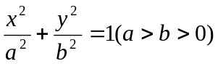，F₁(-c,0)，F₂(c,0)，P(x₀,y₀)为椭圆上一点，则|PF₁|=a+ex₀.|PF₂|=a-ex₀

二、例题选讲
例1、求解下列各题
- 求椭圆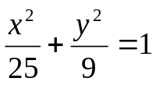的两准线方程以及两准线间的距离 ；
- 求椭圆的焦点到两条准线的距离 ；
- 椭圆两准线间的距离为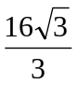，离心率为，则椭圆的方程为 ；
- 椭圆上一点P，若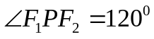，则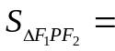 ；
- 若椭圆两准线间的距离为焦距的4倍，求离心率 ；
- 若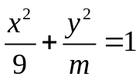的离心率为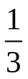，则m= ;
- 椭圆 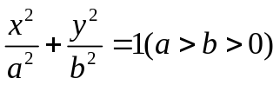上一点P，若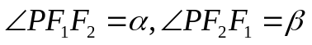，求离心率 ；
- 椭圆上一点P到左准线的距离为, 求点P到右焦点的距离 。
- 椭圆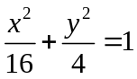上一点P到右焦点的距离为2则到左准线的距离为 ；
- 椭圆的一个焦点为F₁,M为椭圆上一点，且|MF₁|=6,N为线段MF₁的中点，则|ON|= ；
- 若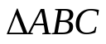的周长为20，其中BC=8,则点A的轨迹为 ；
- 若动点（x,y）满足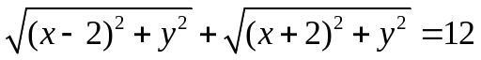，则动点的轨迹为 ；
- 若动点（x,y）满足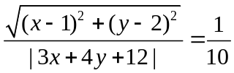，则动点的轨迹为 ；
- 方程y=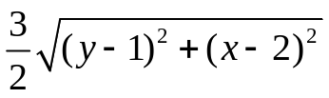表示的曲线是 ;
- 已知圆A:(x+3)²+y²=100,圆A内一定点B（3，0）,圆P过定点B且与圆A内切，则圆心P的轨迹方程为 ；
- P为椭圆上任意一点，F₁、F₂为椭圆的左右两焦点，l为三角形F₁PF₂中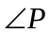的外角平分线，则F₂在l上的射影Q的轨迹是 ；

例2、在椭圆上求一点P，
- 使得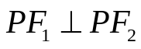？
- P到左焦点的距离是到右焦点距离的2倍？
- 若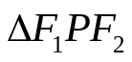为钝角三角形，求点P横坐标的取值范围？
- 若AB是过椭圆左焦点的弦，且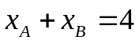，求|AB|

例3、（1）点A(1,2),F(2,0)，在椭圆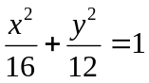上求一点P使得|PA|+2|PF|最小，最小值是多少？
（2）点A(1,2),F(2,0)，在椭圆上求一点P使得|PA|+|PF|最小。
（3）点A(1,2),F(2,0)，在椭圆上求一点P使得|PA|+|PF|最大。

